

课 程 实 验 报 告

课程名称：面向对象程序设计
实验名称：整型栈运算符重载编程

院 系 ：计算机科学与技术
专业班级 ：物联网工程1601
学 号 ：U201614898
姓 名 ：潘 翔
指导教师 ：

2018 年 10 月 16 日

1 需求分析

1.1 题目要求
整型栈是一种先进后出的存储结构，对其进行的操作通常包括判断栈是否为空、向栈顶添加一个整型元素、出栈等。整型栈类型及其操作函数采用面向对象的C++语言定义，请将完成上述操作的所有函数采用C++编程， 然后写一个main函数对栈的所有操作函数进行测试。要求main按照《关于C++实验自动验收系统说明》给定的方式工作。
class STACK
{
int *const elems; //申请内存用于存放栈的元素
const int max; //栈能存放的最大元素个数
int pos; //栈实际已有元素个数，栈空时pos=0;
public:
STACK(int m); //初始化栈：最多存m个元素
STACK(const STACK&s); //用栈s拷贝初始化栈
virtual int size ( ) const; //返回栈的最大元素个数max
virtual operator int ( ) const; //返回栈的实际元素个数pos
virtual int operator[ ] (int x) const; //取下标x处的栈元素，第1个元素x=0
virtual STACK& operator<<(int e); //将e入栈,并返回栈
virtual STACK& operator>>(int &e); //出栈到e,并返回栈
virtual STACK& operator=(const STACK&s); //赋s给栈,并返回被赋值的栈
virtual void print( ) const; //打印栈
virtual ~STACK( ); //销毁栈
};

1.2 需求分析
利用C++语言实现整型栈，栈是一种具有后入先出(LIFO)性质的线性数据结构，此次实验要求完成在栈上的一些基本操作，具体包括构造、取大小、取元素个数、下标访问元素、入栈、出栈、赋值、相等判定(自加功能)、(打印)输出、销毁等操作。

2 系统设计

2.1 概要设计
介绍设计思路、原理。将一个复杂系统按功能进行模块划分、建立模块的层次结构及调用关系、确定模块间的接口及人机界面等。
要有总体结构、总体流程（图）。

2.2.1系统整体架构图
本系统分为4个模块：平台判断模块，mian调用模块，数据结构模块，调试模块。
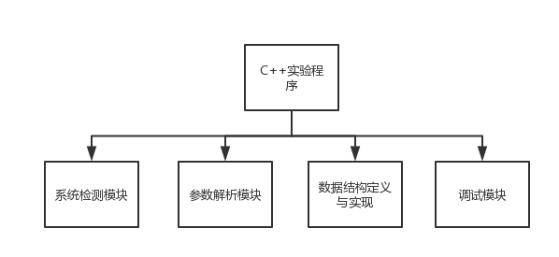
图1-1 系统整体架构图

2.2.1系统总体流程

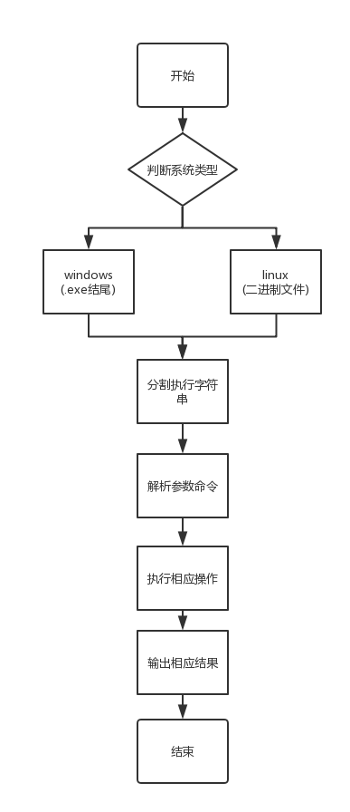
图1-2 系统总体流程图

2.1.3 系统参数
表1-1 系统参数表
命令 | 是否含有参数值 | 参数值含义
-S |  | 设定栈队或队列大小为a
-I i | √ | 入i个元素
-O o | √ | 出o个原色
-C |  | 深拷贝构造
-A a | √ | 深拷贝赋值
-N |  | 栈中剩余元素个数
-G g | √ | 表示得到栈中下标为g的元素

2.1.3 模块接口

2.2 详细设计

2.2.1 数据结构定义
typedef struct STACK
{
int *elems; //申请内存用于存放栈的元素
int max; //栈能存放的最大元素个数
int pos; //栈实际已有元素个数，栈空时pos=0
}STACK;

2.2.2 数据操作设计
// Stack Function
void initSTACK(STACK *const p, int m); //初始化p指向的栈：最多m个元素
void initSTACK(STACK *const p, const STACK&s); //用栈s初始化p指向的栈
int size (const STACK *const p); //返回p指向的栈的最大元素个数max
int howMany (const STACK *const p); //返回p指向的栈的实际元素个数pos
int getelem (const STACK *const p, int x); //取下标x处的栈元素
STACK *const push(STACK *const p, int e); //将e入栈，并返回p
STACK *const pop(STACK *const p, int &e); //出栈到e，并返回p
STACK *const assign(STACK*const p, const STACK&s); //赋s给p指的栈,并返回p
void print(const STACK*const p); //打印p指向的栈
void destroySTACK(STACK*const p); //销毁p指向的栈

- 初始化栈
void initSTACK(STACK *const p, int m);
  - 入口参数：
    - STACK *const p 用户栈
    - int m m个元素
  - 出口参数：无.
  - 描述：初始化p指向的栈：最多m个元素

void initSTACK(STACK *const p, const STACK&s);
  - 入口参数：
    - STACK *const p 用户栈
    - const STACK&s 现存栈
  - 出口参数：无
  - 描述：用栈s初始化p指向的栈

- 输出栈大小
int size (const STACK *const p);
  - 入口参数：
const STACK *const p 用户栈
  - 出口参数：int size 栈大小(容量)
  - 描述：返回p指向的栈的最大元素个数max

- 输出栈容量
int howMany (const STACK *const p);
  - 入口参数：
const STACK *const p 用户栈
  - 出口参数：int nowSize 栈当前大小
  - 描述：返回p指向的栈的实际元素个数pos

- 输出栈元素
int getelem (const STACK *const p, int x);
  - 入口参数：
    - STACK *const p 用户栈
    - const STACK&s 下标x
  - 出口参数：int elem 下标x处的栈元素
  - 描述：取下标x处的栈元素

- 入栈
STACK *const push(STACK *const p, int e);
  - 入口参数：
    - STACK *const p 用户栈p
    - const STACK&s 下标x
  - 出口参数：STACK *const 栈当前大小
  - 描述：将e入栈，并返回p

- 出栈
STACK *const pop(STACK *const p, int &e);
  - 入口参数：
    - STACK *const p 用户栈p
    - int &e e的引用
  - 出口参数：STACK *const p 用户栈p的引用
  - 描述：将e入栈，并返回p

- 栈赋值
STACK *const assign(STACK*const p, const STACK&s);
  - 入口参数：
    - STACK *const p 用户栈p
    - const STACK&s 当前栈s的引用
  - 出口参数：STACK *const p 用户栈p的引用
  - 描述：赋s给p指的栈,并返回p

- 栈打印
void print(const STACK*const p);
  - 入口参数：
STACK *const p 用户栈p
  - 出口参数：无
  - 描述：打印p指向的栈

- 栈销毁
void destroySTACK(STACK*const p);
  - 入口参数：
STACK *const p 用户栈p
  - 出口参数：无
  - 描述：销毁p指向的栈

2.2.3 分模块设计
- 操作系统检测
检测当前操作系统，并进行相应的底层程序调用
- 参数解析模块
解析参数
- 用户输入检查
进行对应操作的用户输入检查
- 数据结构管理
对于相应的操作指令调用下层数据结构
- 数据结构实现
- 调试模块
在调试过程中，通过宏开关控制中间log的输出

3 软件开发

3.1 软件开发环境
Language: C++
Text Editor: Visual Studio Code 1.29.1
Compiler: 8.1.1 20180531 (GCC)
Mingw-gcc 交叉编译
Debugger: GNU gdb (GDB) 8.2
Architecture: x64
OS: Manjaro 18.0.0 Illyria
Kernel: x86_64 Linux 4.19.1-1-MANJARO

3.2 软件构建过程
在Linux下使用x86_64-w64-mingw32-g++构建，或者在Windows下使用msys2中的mingw交叉编译器构建。

3.2.1 编译生成
分别编译生成
lab1.o
main.o

3.2.2 链接文件
链接lab1.o和main.o

4 软件测试
对照题目要求，构造测试例，给出程序界面截图，举证题目要求的功能（以及自行补充的功能）已实现。
分析测试效果。
注意：已实现但未在报告中主动举证的功能可能被当作没有实现。

4.1 软件测试环境
Language: C++
Text Editor: Visual Studio Code 1.29.1
Compiler: 8.1.1 20180531 (GCC)
Mingw-gcc 交叉编译
Architecture: x64
OS: Manjaro 18.0.0 Illyria
Windows 10
Kernel: x86_64 Linux 4.19.1-1-MANJARO

4.2 软件测试内容

4.2.1 测试程序
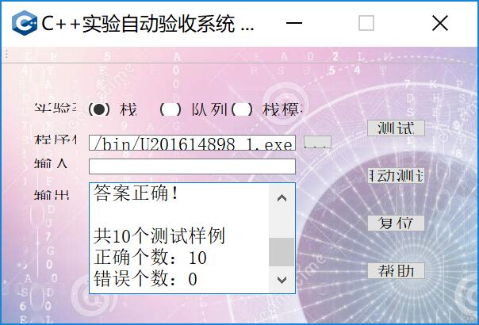
图4-1软件运行测试截图

4.2.2 测试样例

表1.1 Stack测试内容
项目 | 测试 | 命令 | 输出 | 测试结果
1 |  |  |  | 通过
2 |  |  |  | 通过
3 |  |  |  | 通过
4 |  |  |  | 通过
5 |  |  |  | 通过

5 特点与不足

5.1 技术特点
- 使用宏开关进行debug调试生成debug版本，在正式release版本时关闭宏开关，不进行调试信息输出，从而达到实验要求。
- 提供公共的函数接口达到整个实验系统通用，对于不同的可执行文件，执行不同的stack_main或者queen_main，从而达到代码的复用。
- 对于不同的操作系统进行了判断，从而达到跨平台兼容。

5.2 不足和改进的建议
- 数据结构元素为整形，未采用模板进行实现，故栈的可复用性不高
- 使用C语言进行开发，未实现良好封装

6 过程和体会

6.1 遇到的主要问题和解决方法
采用C语言进行开发，过程较为简单，主要为了比较C语言与C++语言的差异，交叉编译遇到一些麻烦，因为某些Linux API在存在环境依赖，故需要将依赖打包。

6.2 课程设计的体会
课程设计的体会

附录 源码和说明

文件清单及其功能说明

文件目录结构
bin
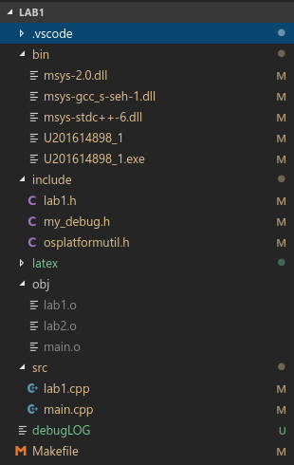
图 附录-1 文件目录结构

用户使用说明书
简要介绍如何安装、使用你的程序。

源代码

